 |  | Порядковый номер регистрации ЛНА: 6-19/Пс
ПРИНЯТО  на Педагогическом совете  МБДОУ «Детский сад №4 «Ляйсан» г. Кукмор»  Протокол №3 от 28.02.2019 года |  | Утверждено  и введено в действие приказом  № 56/о от 28.02.2019 года  МБДОУ Детский сад № 4 «Ляйсан» г. Кукмор»  Заведующий ________М.Р.Шагабиева
Согласовано
Советом Учреждения МБДОУ «Детский сад №4 «Ляйсан» г. Кукмор»
Протокол № 1 от 25.02.2019 года
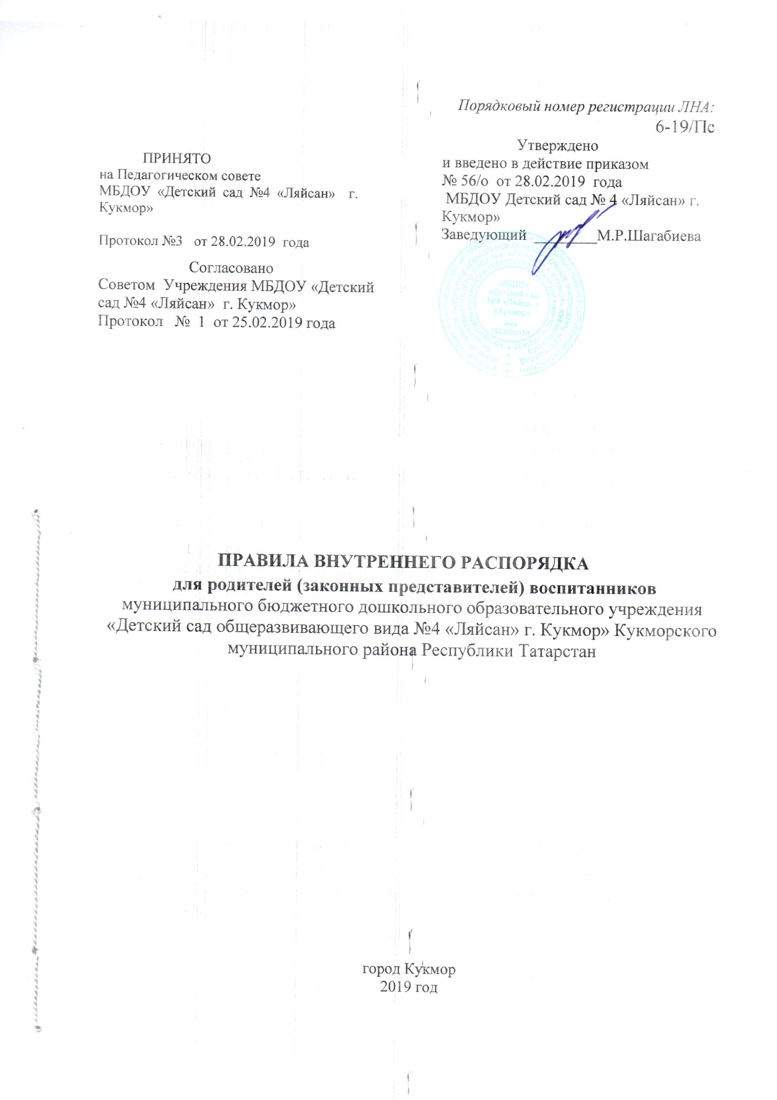

ПРАВИЛА ВНУТРЕННЕГО РАСПОРЯДКА
для родителей (законных представителей) воспитанников
муниципального бюджетного дошкольного образовательного учреждения «Детский сад общеразвивающего вида №4 «Ляйсан» г. Кукмор» Кукморского муниципального района Республики Татарстан

город Кукмор
2019 год

Правилв внутреннего распорядка для родителей (законных представителей) воспитанников муниципального бюджетного дошкольного образовательного учреждения «Детский сад общеразвивающего вида №4 «Ляйсан» г. Кукмор» Кукморского муниципального района Республики Татарстан
1.Общие положения
1.1. Правила внутреннего распорядка для родителей (законных представителей) воспитанников муниципального бюджетного дошкольного образовательного учреждения «Детский сад общеразвивающего вида №4 «Ляйсан» г. Кукмор» Кукморского муниципального района Республики Татарстан (далее Учреждение) разработаны в соответствии с Законом «Об образовании в Российской Федерации», Уставом Учреждения, Законом «Об основных гарантиях прав ребенка в Российской Федерации», Санитарными правилами и нормами. Данные правила действуют в отношении родителей (законных представителей) детей, посещающих Учреждение и работников дошкольного учреждения.
1.2. Соблюдение правил внутреннего распорядка обеспечивает эффективное взаимодействие участников образовательного процесса, а также комфортное пребывание детей в Учреждении.
1.3. Право вносить предложения по усовершенствованию и изменению правил внутреннего распорядка есть у Педагогического совета, Совета Учреждения.
2. Режим работы Учреждения
2.1. Режим работы дошкольного образовательного учреждения и длительность пребывания в нём детей определяется Уставом Учреждения.
2.2. Учреждение работает с 7.00 до 17.30 часов.
2.3. Режим дня в Учреждении устанавливается в соответствии с возрастными особенностями детей.
2.4. Группа функционируют в режиме 5-дневной рабочей недели.
2.5. Продолжительность самостоятельной деятельности детей, непрерывной образовательной деятельности, прогулок, сна, а также допустимый объем образовательной нагрузки определяется Санитарно-эпидемиологическими требованиями к устройству, содержанию и организации режима работы дошкольных образовательных организаций.
2.6. Домашние задания воспитанникам Учреждения не задаются.

3. Здоровье ребёнка
3.1. Во время утреннего приема не принимаются дети с явными признаками заболевания: сыпь, сильный насморк, кашель, температура.
3.2. Если в течение дня у ребенка появляются первые признаки заболевания
(повышение температуры, рвота, сыпь, диарея), родители (законные представители) будут об этом извещены и должны будут как можно быстрее забрать ребенка из Учреждения и показать ребенка врачу-педиатру.
3.3. О возможном отсутствии ребенка необходимо предупреждать воспитателя группы. После перенесенного заболевания, а также отсутствия более 5-х дней детей принимают в Учреждения только при наличии справки участкового врача-педиатра с указанием диагноза, длительности заболевания, рекомендациями.
3.4. Администрация Учреждения оставляет за собой право принимать решение о переводе ребёнка в изолятор Учреждения в связи с появлением внешних признаков заболевания. Состояние здоровья ребенка определяет по внешним признакам воспитатель.
3.5. Если у ребенка есть аллергия или другие особенности здоровья и развития, то родитель (законный представитель) должен поставить в известность заведующего Учреждением и воспитателя, предъявить в данном случае справку или иное медицинское заключение.
3.6. В Учреждении запрещено давать детям какие-либо лекарства родителем (законным представителем), медицинским работником, воспитателями группы или самостоятельно принимать ребёнку. Если ребёнок нуждается в приёме лекарств, в течение дня (при каких-то хронических заболеваниях, не представляющих опасности для других воспитанников), то родитель (законный представитель) должен предоставить в детский сад предписание от врача. В этом случае ему будет организован приём лекарства.

4. Одежда и гигиена ребёнка
4.1. Родители (законные представители) обязаны приводить ребенка в Учреждение в чистой одежде.
4.2. В группе у ребенка должна быть сменная обувь с фиксированной пяткой. Желательно, чтобы ребёнок мог снять и надеть её самостоятельно.
4.3. В Учреждении у ребенка есть специальный индивидуальный шкаф для хранения одежды для каждого ребенка, которое поддерживает в порядке родитель.
4.4. У ребенка должна быть расческа и личные гигиенические салфетки (носовой платок).
4.5. Для активной двигательной деятельности, направленной на освоение образовательной области «Физическая культура» ребенку необходимо специальная спортивная форма, модель и цветовая гамма которой оговаривается в группе с воспитателем и другими родителями. Для двигательной деятельности на улице рекомендуется отдельный комплект одежды.
4.6. Для пребывания на улице приветствуется такая одежда, которая не мешает активному движению ребенка, легко просушивается и которую ребёнок вправе испачкать.
4.7. Вещи ребенка при желании родителей (законных представителей) могут быть промаркированы во избежание потери или случайного обмена с другим ребенком.
4.8. Одежда и обувь должна соответствовать погоде.
4.9. Зимой и в мокрую погоду рекомендуется, чтобы у ребенка были запасные сухие варежки и одежда.
4.10. У малышей в шкафчике обязательно должен быть комплект сухой одежды для смены в отдельном мешочке.
4.11. В шкафу ребёнка должен быть пакет для загрязнённой одежды.
4.12. В летний период на прогулке необходима легкая шапочка или панама, которая будет защищать ребенка от солнца.

5. Организация питания
5.1. Учреждение обеспечивает гарантированное сбалансированное питание детей в соответствии с их возрастом и временем пребывания в Учреждении по нормам, установленным санитарными правилами и нормами. Организация питания детей в Учреждении возлагается на Учреждение и осуществляется его штатным персоналом.
5.2. Режим и кратность питания детей устанавливается в соответствии с длительностью их пребывания в Учреждении. Дети получают четырехразовое питание.
5.3. Питание в Учреждении осуществляется в соответствии с примерным 10-дневным меню, разработанным на основе физиологических потребностей в пищевых веществах и норм питания детей дошкольного возраста и утвержденного заведующим Учреждением.
5.4. Родители (законные представители) могут получить информацию об ассортименте питания ребенка на специальном стенде, в приемных групп.
5.5. Круглогодично, непосредственно перед реализацией, поваром осуществляется С- витаминизация третьего блюда (компот, кисель и т.п.).
5.6. Контроль над качеством питания (разнообразием), витаминизацией блюд, закладкой продуктов питания, кулинарной обработкой, выходом блюд, вкусовыми качествами пищи, санитарным состоянием пищеблока, правильностью хранения, соблюдением сроков реализации продуктов возлагается на заведующего ДОУ.

6. Обеспечение безопасности
6.1. Родители (законные представитель) должны своевременно сообщать об изменении номера телефона, места жительства и места работы воспитателю группы.
6.2. Для обеспечения безопасности своего ребенка родитель (законный представитель) передает ребенка только лично в руки воспитателя, запрещается оставлять ребенка одного в группе, оставлять ребенка у ворот или у двери детского сада, не доводя до группы.
6.3. Забирая ребенка, родитель (законный представитель) должен обязательно подойти к воспитателю с тем, чтобы он передал ребенка лично. Категорически запрещен приход ребенка дошкольного возраста в Учреждение и его уход без сопровождения родителей (законных представителей).
6.4. Воспитателям категорически запрещается отдавать детей лицам в нетрезвом состоянии, несовершеннолетним братьям и сёстрам, отпускать детей одних по просьбе родителей, отдавать детей незнакомым лицам без заявления от родителей.
6.5. Посторонним лицам запрещено находиться в помещениях и на территории Учреждения без разрешения администрации.
6.6. Запрещается оставлять коляски и санки в помещении Учреждения.
6.7. При парковке своего автомобиля, необходимо оставлять свободным подъезд к воротам для въезда и выезда служебного транспорта на территорию детского сада. Запрещается въезд на личном автомобиле или такси на территорию детского сада.
6.8. Запрещается давать ребенку в Учреждении жевательную резинку, конфеты, чипсы, сухарики.
6.9. Проследите, чтобы в карманах ребенка не было острых, режущих и колющих предметов.
6.10. Не рекомендуем надевать дорогостоящие украшения и украшения, представляющие потенциальную опасность для детей (цепочки, серьги и пр.)
6.11. В помещении и на территории Учреждения строго запрещается курение.

7. Родительская плата
7.1. Родители должны своевременно вносить плату за содержание ребенка в порядке, указанном в Договоре.

8. Пребывание детей на свежем воздухе
8.1. В Учреждении дети гуляют 1-2 раза в день, в зависимости от погодных условий. Продолжительность прогулки определяется Учреждением в зависимости от климатических условий. При температуре воздуха ниже минус 15 °C и скорости ветра более 7 м/с продолжительность прогулки сокращается.

9. Разное
9.1. Если Вы не удовлетворены или не согласны с тем, как организована жизнь детей в группе, обратитесь к заведующему.
9.2. К работникам дошкольного образовательного учреждения, независимо от их возраста, необходимо обращаться на Вы, по имени и отчеству.
9.3. Воспитатели готовы беседовать с Вами о ребенке утром до 7.45 и вечером после 17.00. В другое время воспитатель обязан работать с группой детей и отвлекать его нежелательно.



